美国干涉英国大选？城里人真会玩！
原创： 顾子明 政事堂2019 昨天

随着英国首相梅姨的离任，大英帝国的“铁王座”争夺战正式开始了，执政的保守党10名候选人开始了摩拳擦掌，台下的工党更是准备随时推翻保守党的统治。

而就在此时，美国《华盛顿邮报》爆出，国务卿蓬佩奥正试图插手英国大选，阻止工党领袖科尔宾成为新的首相。

蓬佩奥此番言论，是在对一群犹太裔领袖的非公开会议上发表的，不过，该录音不幸被泄露出来，使得蓬佩奥成为继特朗普之后，第二位对英国内政公开指手划脚的美国高级官员。

这下可让世界灯塔，口口声声坚决反对干涉他国内政的美国丢了个大脸，更让一群高傲的英国绅士们羞愧的抬不起头。虽然这事儿大家都是心知肚明，但是摆在台面上实在是难看，因此谁也不提。

甚至一向被指责“干扰美国大选”的俄罗斯，更是看眼不嫌乱子大，媒体们纷纷花式表示，现在世界上已经可以“明目张胆”的干预他国选举了吗？
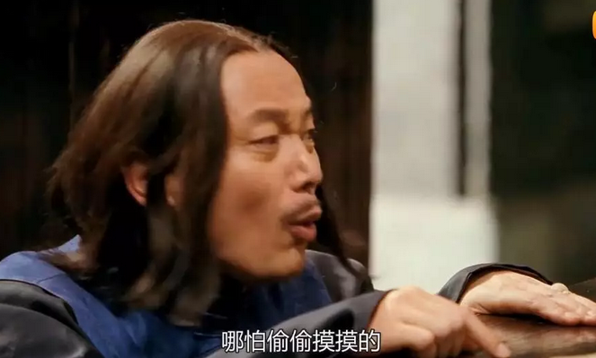
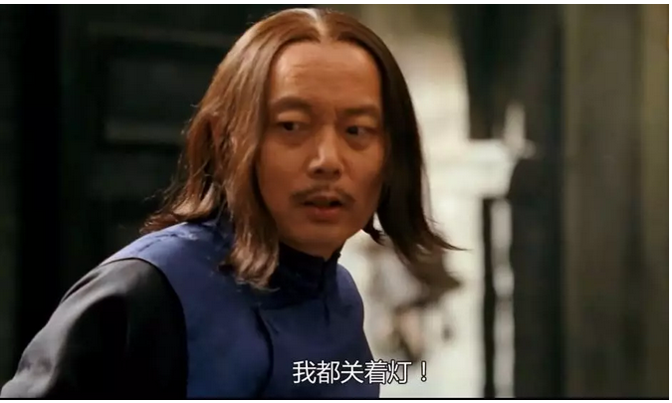

说起来，《华盛顿邮报》此次披露，不仅打击英美两个铁杆盟友之间关系，也不利于美国世界灯塔的形象，那么，为什么美国人会自己给自己挖坑呢？

说起来，主要原因之一，是意识形态可以跨越国界。

美国执政的共和党和英国执政的保守党，同为右翼的保守党国际成员，而美国在野的民主党和英国在野的工党，都都是老牌的左翼政党。

意识形态的接近，会使得不同国家的政党产生共同的利益。

譬如数天之前，在维护欧盟方面有着共同利益的德国中右翼基民盟，就选择帮助奥地利中右翼的人民党，通过一盘录音带一举击溃奥地利极右翼的自由党。

同样，走极右翼路线的特朗普，则无条件支持以色列极右翼的内塔尼亚胡集团竞选，并力排众议支持以色列定都耶路撒冷和强占戈兰高地。

所以呢，美国右翼的共和党国务卿蓬佩奥跟着右翼的犹太大佬们，密谋支持英国右翼的保守党是理所应当；而美国左翼的民主党媒体《华盛顿邮报》把“共和党阴谋”公之于众，自然也能帮助英国工党这个大洋彼岸的战友，好方便一起狙击共同的敌人特朗普。

毕竟，刚刚访问英国的以色列老丈人特朗普，竟然遭到了工党领袖科尔宾拒绝参加国宴的打脸。

而工党悍将，伦敦市长萨迪克·汗更是表示，特朗普不配在即将对英国的访问中，享受国事访问的礼遇。并还批准了“特朗普宝宝”在伦敦升起，来刺激这位愤怒的总统。

当然，除了跨国界的意识形态和战略联盟之外，更重要的是，英美两国都出现了移民问题为代表的以色列和伊斯兰的剧烈对抗。

随着奥巴马上台后推动的接收难民，以及全球化带来的贫富差距拉大，使得原本只是中左和中右之间的建制派博弈，迅速民粹化，美国的极右翼选民选出了特朗普，英国的极右翼选民则推动了英国的脱欧。

因此，英美两国两党之间的竞争，也从最初的大政府与小政府的经济路线之争，慢慢变成了意识形态路线之争。

譬如特朗普这几年盯着奥巴马的移民政策打，不顾一切的建墙甚至不惜撕毁与墨西哥已经达成的和平条约来遏制移民。

甚至在美国共和党以及美国以色列行动委员会的支持下和资助下，英国执政的保守党内部，通过一个“以色列之友”(Friends of Israel)的强大党团组织来维护在英以色列以及犹太人的利益。

有钱能使鬼推磨，在英国保守党议员们的支持下，聚居于伦敦的犹太组织竟可以开着警车穿着警服代替政府来巡逻。

在这种意识形态的一致之下，哪怕在特朗普上台前，美国民主党政府时期的国务卿克里，指责以色列政府的时候，保守党领袖的梅姨还出面替以色列辩护，不顾英美在外交上的一致。

而且，硬顶着奥巴马逼着欧洲各国的开放移民，保守党执政的英国则是欧洲接纳难民最少的大国。

而正是随着整个西方意识形态的分裂，英国两党的分裂也愈演愈烈，十年前英国的犹太选民们多数支持英国的工党，而如今则大多站在了保守党这边。

譬如原本只是反对犹太复国主义的英国工党，近年来更是越来越倾向于讨好国内穆斯林群体以换取选票。

尤其是工党的领袖科尔宾，一直都是“反犹”的急先锋，之前就曾因他支持脸书上支持涂鸦艺术家的“反犹”创作，陷入到巨大的争议当中。
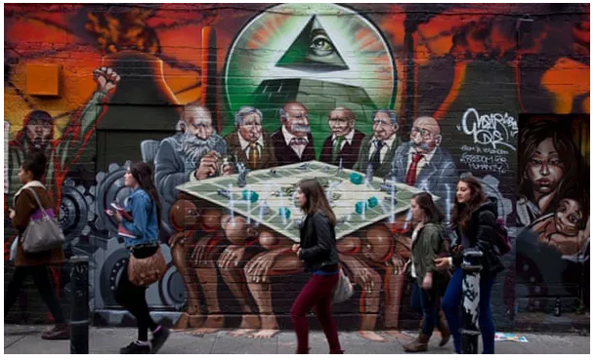
一群西装革履的资本家和犹太人，坐在一起玩棋牌游戏，上方悬挂共济会标志，脚下是一群底层的民支撑着桌子。

甚至2018年9月，利物浦举办的工党大会会场上，科尔宾升起了巴勒斯坦国旗，并承诺若工党执政，将承认巴勒斯坦建国，协调落实联合国的“两国方案”。

所以呢，作为以色列人的好女婿，特朗普无法接受一个反犹的英国工党领袖上台，因此不仅自己强烈支持英国保守党的强硬人物鲍里斯·约翰逊，更授意国务卿蓬佩奥联合犹太寡头们，阻止工党领袖科尔宾的上台。

毕竟，这位被特朗普一手提拔起来的前CIA谍报头子，拥有足够多的隐秘手段，可以对那些政客们下黑手，来配合特朗普的战略意志。

而对于英国的工党来说，和美国的民主党类似，随着外籍人口的加速增长，长远必然会击败保守党。

就像2016年英国伦敦的市长选举，工党推出的候选人是巴基斯坦裔穆斯林的萨迪克·汗，而保守党推出的是犹太裔的高德史密斯。最终，萨迪克·汗凭借着数十万同胞的支持，战胜了超级富豪高德史密斯。

但是短期来说，下次英国大选需要等到2022年，恐怕一心想上位、还拥有民意基础的工党没有耐心等那么久。

因此，工党最有可能的选择，就是利用保守党主持的脱欧问题进行攻击，提出对当前政府的不信任动议，获得半数支持后，可迫使保守党解散议会提前进行大选。

但是，工党想要在脱欧的过程中实现这个结果，就需要获得欧盟的支持，来配合打压英国的保守党。

而此时，无论是德国的默克尔还是法国的马克龙，都是国内面对极右翼政党的威胁，国际上应付极右翼的特朗普的咄咄逼人。

因此，这两位欧盟的大佬很有可能会选择在英国脱欧的问题上，暗地里支持英国的左翼工党，好跟跟右翼保守党死磕，以期为自身获得更多的筹码。

所以呢，一场在英国的土地上，由美国和欧盟主导，犹太和穆斯林势力参与的大国博弈即将拉开序幕。

不过可惜的是，曾经被把全球当做棋盘的日不落帝国，在一场脱欧闹剧之后，竟把自身变成了大国博弈之中的棋子。

可悲，可叹.......

阅读 8.5万
在看596
精选留言
写留言

131

insist陈政

不知道我们能不能吃口肉，表达我们的意志

521

作者

保证混乱的英国跟屁虫不参合特总对我们的进攻就足够了

355

LT

英国自己国内的大选，已经快由2大外族势力来影响决定了。从某种意义上说，上几辈欧洲的洋姥爷们，留给子孙们的基业已经被耗了很多了。

109

渔夫（丰玮）

难怪空心菜说，我们湾湾也是棋手！

300

作者

能算上一个卒就不错了

99

方维工业机器人13608483676

明公，今天晚上海湾船被炸了，还沉了。而安倍还在伊朗啊，这米帝内部某些势力也忒猖狂了吧？要不然是沙特？反正打死我都不信是伊朗搞得。

294

作者

就像之前那篇文章说的，可能是博尔顿最后的一次反击吧

71

李坤

越乱越好，明君有句话怎么说来着。

261

作者

抻的越久，挣得越多

229

真峥日上

有些时候真的觉得富得早真不见得一定是好事，在地球最后一轮竞争的时候爆发才能算是最后的赢家吧。所有的大国的辉煌都是在透支潜在的增长力量，被收割完增长力量后的国家往往在下个时代会开始慢慢跟不上。而增长力量前提粗略可以认为就是。。。够穷。所以对未来似乎也不觉得很乐观。说不定最后赢的是最穷最会生的那个。。。

86

刘俊峰

犹太人的女婿？老丈人吧？

170

作者

嗯，打错了，是老丈人

56



明公最近T爽了，今天离场不知道对不对，怕617...

149

作者

这一个多月，我就一个宗旨，不贪心

45

温宁

但还是鲍里斯约翰逊的胜算更大吧？

136

作者

约翰逊胜在党内，工党如果重新大选，则有机会取代保守党

133

Gonban

毕竟在世界任何一个国家，能够影响政局的现役政客，也就两百…三百来位，每个位置的更迭都有可能带来某项国策的消长。 然而这样的机关算尽、蝇营狗苟，在历史的进程面前又是何其可笑。这些政客还是应该多学习一个，把人民对美好生活的向往摆在心头，哪怕只做一点“微小”的工作呢。

132

麻哥（廖炜）

此时此刻让我深刻体会到了接力赛比拳击赛的优越

131

一只特立独行的猪

一流国家是旗手，二流国家是棋子，三流国家是棋盘。英国稳稳的成为了二流国家的扛霸子。

129

云南游

全球搅屎棍不可能永远只搅乱别人而自己不沾上一身的屎！脱欧对欧盟的打击肯定被法德记恨了很久了，只不过法德被米帝压制自顾不暇！这次终于找到一个机会，那不得把这把火

51

Leo ° ♠

毕竟二战之后英国就算计好了，既然做不了棋手，安排自己做一颗重要的棋子也不会太亏。

108

作者

丘吉尔计划的三元方案其实还是可行的，奈何被选下去了。。。。

102

周周

古话讲，久分心合，久合必芬，从历史的角度看，矛盾久了，还是最终由战争解决矛盾，就如我华厦5000年，基本上都以推倒从来将存量博栾变为增量共享，每个人只能看自己出生在存量或增量时代，幸哉哀哉，由不得自己

97

墨文近卫

五眼联盟连连看 美帝建墙贸易战 英国脱欧向左转 枫叶耍奸被兔殴 袋鼠吃饭想砸碗 唯有仙境新西兰 眉目传情生意忙

89

fox

总感觉这些非盎格鲁撒克逊面孔在上下两院学黄老爷说话感觉怪怪的，问题是他们还真能自我感觉毫无违和感。

88

Lan

大不列颠没啥好怪的，要怪就怪莱克星顿的那声枪响，为美利坚送来了自由主义……

83

善水

英国的慈禧下台后，东南督抚纷纷自保独立，天下遂不接收拾

79

帆

这些歪果仁一味去讲究所谓的民主和自由，恰恰把自己置身于水火之中，更是给了我们一步步往上的阶梯。我们的体制优势尽显！

76

苟住等我出无尽

班农都已经在欧洲宣扬自己的意识形态了。倘若欧洲这个不团结的联合被班农渗透，那才叫可怕。

67

feiyiliu

我又想起了《是，首相》这部剧。

57

P.L

他们报纸能爆料这种东西本身的意义比干涉更大

57

晓咩

出来混，总是要还的…曾经的日不落终将落下，成为又一场博弈的阵地和筹码，而也许，我们的机会就在其中

56

风云

赵武灵王死鹿台，慈禧被孙殿英盗墓抛尸。也是曾经玩人后被人玩的典型了！

49

符离

所以，谈“Yt”的时候，不要简单脸谱化，抽象化，民族化！ 更要用民族+阶级的视角分析，金字塔顶端的博弈者是脚踏两只船，佛魔同体，既可以纵火者，也可以是消防员，就好像谁说的：美国两党政治博弈，不过是两个台上被操控的提线木偶罢了！共和胜，喜！民主胜，喜！ 国际上也是如此，以色列（国家是阶级的工具）也好，伊斯兰*穆斯林（民族*宗教信仰）也罢，都是博弈此一时彼一时的手段和工具！ 没有立场，只有利益！

45



日不落的爱恋(⑉°з°)-♡

41

高扬

保守党执政近十年，英帝国人心思变，势在工党。但是搅局的川普会扶持保守党稳一波，又一个金毛上来以后，会配合川总，很多问题上不一定会和我们站在一起，有风险；工党蛰伏忍辱，沥血十年，把伊斯兰纳入基本盘，又有各地工会资瓷，在现今宏观背景下赢面更大，若有默大妈鲜肉总统站台，未必不可一战，则于我们有利

40

符离

金蝉正在脱壳，必要借尸还魂！ 谁是国际化的始作俑者? 又是谁继美国举起了国际化的大旗? 并提出人类命运共同体！ 所以，中国背后有谁的支撑? 中美博弈的本质是在争夺什么? “资本”“技术”“话语权”“秩序，规则的制定权”? 而这一切的背后，其实是人，人群！ 人，是一切社会关系的综合，是生产力中最积极~能动的要素！ 所以，一切都不是偶然或者随机出现的，已经酝酿，顶层设计了几十年，有条不紊的进行，或有波折，趋势难以改变！ 某两个是大利益趋同之下的内部争吵矛盾，而非敌我矛盾！ 有相互制约的合作是可持续的合作！ 过程曲折，前途光明！ 如何正确理解“转移亚太”? 如何理解“雄安，千年大计”? 是宿命，也是使命！ 既要奋斗，也是冥冥之中历史的进程！ 金蝉正在脱壳，必要借尸还魂！

39

吴挺柏

民粹主义泛滥的今天，不太看好工党。说句不好听的话，只有弱者，才会在乎耻辱，以为这是对方弱点。其实，对方耍起流氓赖，比你有文化的多，最多不niao你就是。

